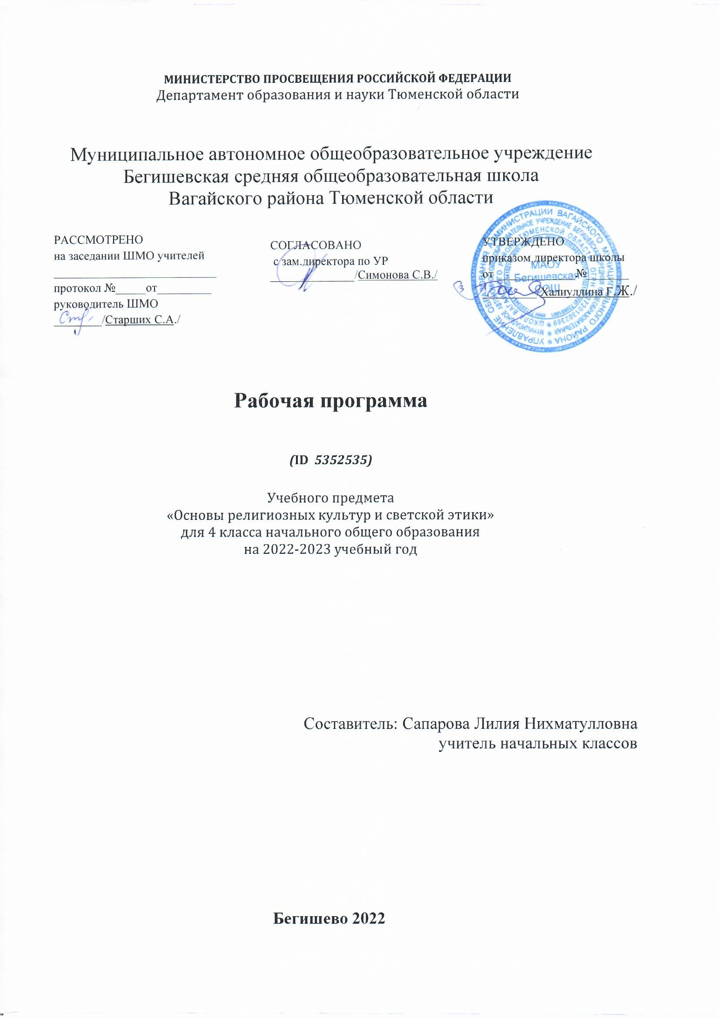

Планируемые результаты освоения учебного предмета «Основы религиозных культур и светской этики»
(модуль «Основы мировых религиозных культур»)
Личностные результаты:
- формирование основ российской гражданской идентичности, чувства гордости за свою Родину, российский народ и историю России, осознание своей этнической и национальной принадлежности; формирование ценностей многонационального российского общества; становление гуманистических и демократических ценностных ориентаций;
- формирование образа мира как единого и целостного при разнообразии культур, национальностей, религий, отказ от деления на «своих» и «чужих», развитие доверия и уважения к истории и культуре всех народов;
- принятие и освоение социальной роли обучающегося, развитие мотивов учебной деятельности и формирование личностного смысла учения;
- развитие самостоятельности и личной ответственности за свои поступки на основе представлений о нравственных нормах, социальной справедливости и свободе;
- развитие этических чувств как регуляторов морального поведения;
- развитие доброжелательности и эмоционально-нравственной отзывчивости, понимания и сопереживания чувствам других людей; развитие начальных форм регуляции своих эмоциональных состояний;
- развитие навыков сотрудничества со взрослыми и сверстниками в различных социальных ситуациях, умения не создавать конфликтов и находить выходы из спорных ситуаций;
- наличие мотивации к труду, работе на результат, бережному отношению к материальным и духовным ценностям.

Метапредметные результаты:
- овладение способностью принимать и сохранять цели и задачи учебной деятельности; поиска средств ее осуществления;
- формирование умения планировать, контролировать и оценивать учебные действия в соответствии с поставленной задачей и условиями ее реализации; определять наиболее эффективные способы достижения результата; вносить соответствующие коррективы в их выполнение на основе оценки и учета характера ошибок; понимать причины успеха/неуспеха учебной деятельности;
- адекватное использование речевых средств и средств информационно-коммуникационных технологий для решения различных коммуникативных и познавательных задач;
- умение осуществлять информационный поиск для выполнения учебных заданий;
- овладение навыками смыслового чтения текстов различных стилей и жанров, осознанного построения речевых высказываний в соответствии с задачами коммуникации;
- овладение логическими действиями анализа, синтеза, сравнения, обобщения, классификации, установления аналогий и причинно-следственных связей, построения рассуждений, отнесения к известным понятиям;
- готовность слушать собеседника и вести диалог; готовность признавать возможность существования различных точек зрения и права каждого иметь свою собственную; излагать свое мнение и аргументировать свою точку зрения и оценку событий; готовность конструктивно решать конфликты посредством интересов сторон и сотрудничества;
- определение общей цели и путей ее достижения, умение договориться о распределении ролей в совместной деятельности; адекватно оценивать собственное поведение и поведение окружающих

Предметные результаты:
- знание, понимание и принятие личностью ценностей: Отечество, семья, религия - как основы религиозно-культурной традиции многонационального народа России;
- знакомство с основными нормами светской и религиозной морали, понимание их значения в выстраивании конструктивных отношений в семье и обществе;
- понимание значения нравственности, веры и религии в жизни человека и общества;
- формирование первоначальных представлений о светской этике, о традиционных религиях, их роли в культуре, истории и современности России;
- осознание ценности нравственности и духовности в человеческой жизни.
В результате усвоения программного материалы обучающиеся получат представление:
− о мировых религиях;
− об основателях религий мира,
− о священных книгах религий мира;
− о понятиях «грех», «раскаяние», «воздаяние»,
− об искусстве в религиозной культуре;
узнают:
− названия мировых религий,
− имена основателей религий мира,
− названия основных праздников религий мира,
− особенности священных зданий каждой из традиционных религий;
научатся:
− воспроизводить историю происхождения каждой из мировых религий;
− работать с различными источниками информации;
− осуществлять творческую деятельность;
− овладеют культурой поведения в священных сооружениях мировых религий.

Содержание модуля «Основы мировых религиозных культур»
Введение. Духовные ценности и нравственные идеалы в жизни человека и общества. (1 ч)
Россия – наша Родина. Духовный мир людей и культурные традиции.
Основы мировых религиозных культур (24 ч)
Культура и религия. Возникновение религии. Древнейшие верования. Религии мира и их основатели. Священные книги религий мира. Хранители предания и священнослужители в религиях мира. Человек в религиозных традициях мира. Священные места и сооружения. Искусство в религиозной культуре. Религии России. Религия и мораль. Нравственные заповеди в религиях мира. Религиозные ритуалы. Обычаи и обряды. Паломничество и святыни. Календари религий мира. Праздники в религиях мира.
Духовные традиции многонационального народа России (9 ч)
Семья, семейные ценности. Роль семьи в жизни каждого человека. Отношение традиционных религий России к семье.
Долг, свобода, ответственность, учение и труд. Понятия «свобода», «долг», «ответственность», «труд» в разных религиях. Милосердие, забота о слабых, взаимопомощь, социальные проблемы общества и отношение к ним разных религий. Любовь и уважение к Отечеству.
Творческие работы.

Тематическое планирование с указанием количества часов, отводимых на освоение каждой темы.

№ урока | Тема урока | Количество  часов
Введение. Духовные ценности и нравственные идеалы в жизни человека и общества – 1 час
1 | Россия – наша Родина. | 1
Основы мировых религиозных культур – 24 часа
2 | Культура и религия. | 1
3 | Культура и религия. | 1
4 | Возникновение религий. Древнейшие верования. | 1
5 | Возникновение религий Религии мира и их основатели. | 1
6 | Священные книги религий мира: Веды, Авеста, Трипитака. | 1
7 | Священные книги религий мира: Тора, Библия, Коран. | 1
8 | Хранители предания и священнослужители в религиях мира. | 1
9 | Человек в религиозных традициях мира. | 1
10 | Священные сооружения. | 1
11 | Священные сооружения. | 1
12 | Искусство в религиозной культуре. | 1
13 | Искусство в религиозной культуре. | 1
14 | Добро и зло. Возникновение зла в мире. Понятие греха, раскаяния и воздаяния. | 1
15 | Добро и зло. Возникновение зла в мире. Понятие греха, раскаяния и воздаяния. | 1
16 | Творческие работы учащихся. | 1
17 | История религий в России. | 1
18 | История религий в России. | 1
19 | Религия и мораль. Нравственные заповеди в религиях мира. | 1
20 | Религия и мораль. Нравственные заповеди в религиях мира. | 1
21 | Религиозные ритуалы. Обычаи и обряды. | 1
22 | Религиозные ритуалы. Обычаи и обряды. | 1
23 | Паломничество и святыни. | 1
24 | Календарь и религиозные праздники. | 1
25 | Календарь и религиозные праздники. | 1
Духовные традиции многонационального народа России – 9 часов
26 | Семья, семейные ценности. | 1
27 | Семья, семейные ценности. | 1
28 | Долг, свобода, ответственность, учение и труд. | 1
29 | Милосердие, забота о слабых, взаимопомощь. | 1
30 | Любовь и уважение к Отечеству. | 1
31 | Любовь и уважение к Отечеству. | 1
32 | Подготовка творческих проектов | 1
33 | Подготовка творческих проектов | 1
34 | Презентация творческих проектов | 1
 | Всего: | 34 часа

